Základní škola a Mateřská škola Horní Maršov, okres Trutnov
GENERÁLNÍ SOUHLAS S ČINNOSTÍ ŠKOLNÍHO PORADENSKÉHO PRACOVIŠTĚ
Školní poradenské pracoviště (ŠPP) působí ve škole podle vyhlášky č. 197/2016 Sb. V platném znění, o poskytování poradenských služeb ve školách a školských poradenských zařízení.
Činnost ŠPP zajišťuje výchovný poradce a školní metodik prevence. Dále se na poradenských službách významně podílí třídní učitelé a asistenti pedagoga.
ŠPP zajišťuje poskytování a koordinaci preventivních, pedagogických a poradenských služeb přímo na škole. ŠPP je tvořeno ředitelem školy, výchovným poradcem, metodikem prevence (Mgr. Eva Hloušková – ředitelka školy, výchovný poradce, Mgr. Svatava Juhászová – metodik prevence).
Všichni členové ŠPP spolu spolupracují a jejich činnosti se prolínají, rovněž úzce spolupracují s pedagogy školy, vychovatelkou ŠD a poradenskými zařízeními (PPP, SPC).
S veškerými informacemi poskytnutými v rámci činnosti ŠPP je nakládáno v souladu se zákonem č. 101/2000 Sb., o ochraně osobních údajů.
ŠPP poskytuje bezplatné poradenské a konzultační služby žákům, jejich rodičům a pedagogům. Snaží se pomáhat při zvládání a řešení výchovných, vztahových a výukových potíží.
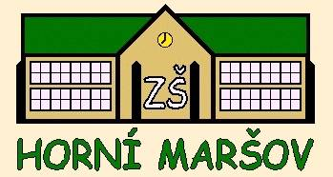
Podmínkou pro poskytování školních poradenských služeb nezletilému žákovi je informovaný souhlas jeho zákonných zástupců.
Byl (-a) jsme informován (-a) o činnosti školního poradenského pracoviště a souhlasím s poskytnutím služeb tohoto pracoviště ve škole, kterou moje dcera/můj syn navštěvuje.
Jméno žáka:
Třída:
Jméno zákonného zástupce:…………………………………………………………………

Podpis……………………………………………………………………………...................

V…………………………………………………………………….dne ………………………………

